元宝山区美丽河镇大金沟村建筑用石矿
2024年度矿山地质环境治理计划书

赤峰比尔商贸有限公司
二〇二四年三月

目 录
第一章 矿山基本情况 1
第二章 矿山地质环境治理方案的编制与执行情况 2
一、方案编制概况 2
二、治理方案规划的近期治理工程内容 2
三、治理方案执行情况 3
第三章 本年度矿山生产计划 5
一、本年度的主要生产指标计划 5
二、开采范围 5
第四章 矿山地质环境问题 6
一、矿山地质环境问题现状 6
二、矿山地质环境问题预测 10
第五章 矿山地质环境防治工程 11
一、矿山地质环境治理区的确定 11
二、矿山地质环境治理工程 11
三、矿山地质环境监测工程 11
第六章 经费估算 13
一、估算说明 13
二、主要工程量 18

附 图 目 录
赤峰市松山区徐家窝铺冰洲石矿2024年度矿山地质环境治理工程部署图
比例尺1:2000
- 矿山基本情况
矿山基本情况表
矿山企业基本信息
矿山名称 | 元宝山区美丽河镇大金沟村建筑用石矿
采矿权人 | 赤峰比尔商贸有限公司 |  |  | 法人代表 |  | 刘晓华
采矿许可证号 | C1504002019037130147683 |  |  | 发证机关 |  | 赤峰市自然资源局
有效期限 | 2019年3月21日-2022年3月21日 |  |  | 发证日期 |  | 2023年5月17日
矿区地址 | 元宝山区美丽河镇大金沟村
经纬度坐标 | 东经：119°04′48″～119°04′55″，北纬：42°02′33″～42°02′38″
经济类型 | 有限责任公司 |  | 生产规模 |  |  | 中型
开采矿种 | 建筑用玄武岩 |  | 采矿方式 |  |  | 露天开采
矿区面积 | 0.0114km² |  | 生产现状 |  |  | 停产
建矿时间 | 2016年3月 |  | 设计生产能力 |  |  | 5×10⁴m³/a
设计服务年限 | 3.10年 |  | 实际生产能力 |  |  | 5×10⁴m³/a
剩余服务年限 | / |  | 开采深度 |  |  | 902m至850m
查明资源储量 | 15.5303×10⁴m³ |  | 剩余资源储量 |  |  | /
矿区范围  拐点坐标 | 2000国家大地坐标系
矿区范围  拐点坐标 | 拐点编号 | X |  |  | Y
矿区范围  拐点坐标 | 1 | 4656877.2528 |  |  | 40423949.9634
矿区范围  拐点坐标 | 2 | 4656750.9527 |  |  | 40424034.0340
矿区范围  拐点坐标 | 3 | 4656797.7129 |  |  | 40424100.2040
矿区范围  拐点坐标 | 4 | 4656919.3430 |  |  | 40424006.9235
基金计提 | 已提取 |  | 基金使用 |  |  | 已使用
矿山企业联系方式
联系人 | 刘先生 |  | 手机号 |  |  | 15947662040
通讯地址 | 元宝山区美丽河镇 |  | 邮编 |  |  | 024000
固定电话 | -- |  | E-mail |  |  | --

- 矿山地质环境治理方案的编制与执行情况

一、方案编制概况
1、2016年5月，由赤峰北方地质勘查测绘有限公司编制的《内蒙古自治区赤峰市元宝山区美丽河镇大金沟村建筑用石玄武岩矿开发与治理综合方案》，备案文号：赤国土资综合评字（2016）第20号，以下简称“方案”。
2、2021年2月，由赤峰龙阳电力安装有限公司提交的《赤峰市元宝山区美丽河镇大金沟村建筑用石玄武岩矿2021年度矿山地质环境治理计划书》。
3、2022年3月，由赤峰比尔商贸有限公司提交的《赤峰市元宝山区美丽河镇大金沟村建筑用石玄武岩矿2022年度矿山地质环境治理计划书》。
4、2023年3月，由赤峰比尔商贸有限公司提交的《赤峰市元宝山区美丽河镇大金沟村建筑用石玄武岩矿2023年度矿山地质环境治理计划书》。

二、治理方案规划的近期治理工程内容
2016年5月，由赤峰北方地质勘查测绘有限公司编制的《内蒙古自治区赤峰市元宝山区美丽河镇大金沟村建筑用石玄武岩矿开发与治理综合方案》，首期治理时间为2016年6月1日至2019年5月31日，原综合治理方案已过试用期，且原方案编制时间较早，适用性较差，无实质性治理内容。《方案》近期规划的治理内容为：
1、对露天采场表土及风化层的剥离、危岩体处理、设置网围栏和警示牌、地质灾害监测。
2、对排渣场、采矿工业场地、办公生活区进行表土剥离。
3、对表土存放场种草保护表土。
表2-1 近期规划内容一览表
治理单元 | 治理面积  (m²) | 工程措施 |  |  |  | 生物措施 | 管护措施
治理单元 | 治理面积  (m²) | 网围栏 | 警示牌 | 表土剥离 | 危岩体处理 | 撒播牧草 | 植被管护
治理单元 | 治理面积  (m²) | m | 块 | m³ | m³ | m² | 年
露天采场 | 11435 | 460 | 5 | 4659 | 2216
排渣场 | 855 |  |  | 257
采矿工业场地 | 3500 |  |  | 1050
表土存放场 | 300 |  |  |  |  | 300 | 3
办公生活区 | 315 |  |  | 95
合 计 | 16405 | 460 | 5 | 6061 | 2216 | 300
首期治理费用为21.55万元。

三、治理方案执行情况
1、分期方案设计治理工程及完成情况
赤峰市元宝山区美丽河镇大金沟村建筑用石玄武岩矿始建于2016年，矿山前期采矿活动形成影响矿山地质环境的区域包括露天采场、工业场地（2个）、废石场（2个）、办公生活区、矿区道路等单元。矿山未编制过分期治理方案，为做好矿山地质环境恢复治理工作，矿山自行完成了工业场地1、工业场地2、办公生活区周围等场地的治理工程，治理效果较好。治理工程于2021年通过了现场核查验收。各单元治理效果见照片2-1~2-3。
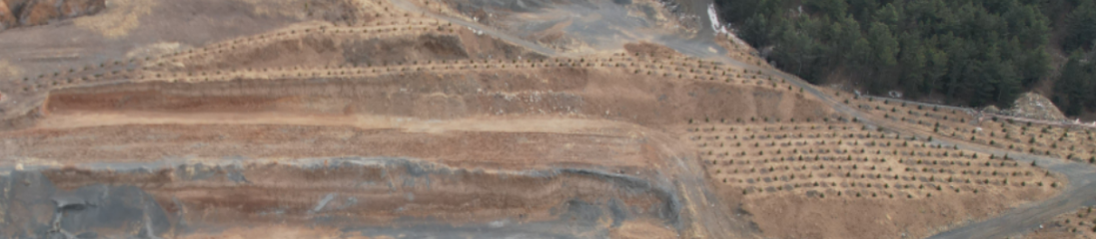
照片2-1 工业场地1治理效果照片
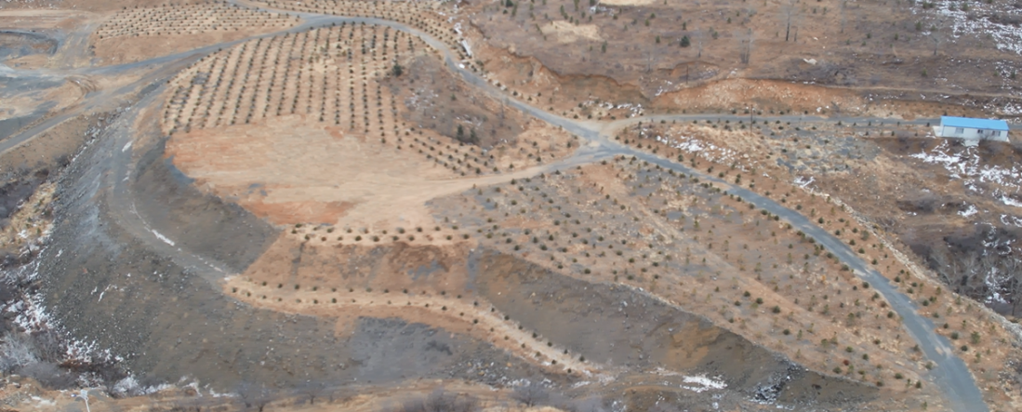
照片2-2 工业场地2治理效果照片
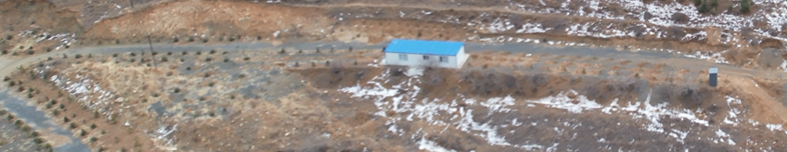
照片2-3 办公生活区周围治理效果照片
2、《2021年度治理计划书》设计治理工程及完成情况
2021年2月，由赤峰龙阳电力安装有限公司提交的《赤峰市元宝山区美丽河镇大金沟村建筑用石玄武岩矿2021年度矿山地质环境治理计划书》，设计治理内容为对前期治理区进行完善治理。矿山已完成2021年度设计治理工程，并由赤峰市自然资源局元宝山区分局组织的有关专家组成核查组对《赤峰市元宝山区美丽河镇大金沟村建筑用石玄武岩矿2021年度矿山地质环境治理计划书》执行情况进行了现场核查。
经现场核查，矿山完成了两处工业场地及废石场的整形、覆土、栽植松树的治理工程，治理单元地貌景观与周边地形协调。赤峰市元宝山区美丽河镇大金沟村建筑用石玄武岩矿2021年度矿山地质环境治理工程通过了专家组的核查。
3、《2022年度治理计划书》设计治理工程及完成情况
2022年3月，由赤峰比尔商贸有限公司提交的《赤峰市元宝山区美丽河镇大金沟村建筑用石玄武岩矿2022年度矿山地质环境治理计划书》，设计治理内容为对矿区地形地貌景观及土地资源进行监测，对复垦植被进行管护。
矿山完成了2022年的设计治理工程。并通过了由赤峰市元宝山区赤峰市自然资源局元宝山区分局组织的有关专家组现场核查、验收。
4、《2023年度治理计划书》设计治理工程及完成情况
2023年3月，由赤峰比尔商贸有限公司提交的《赤峰市元宝山区美丽河镇大金沟村建筑用石玄武岩矿2023年度矿山地质环境治理计划书》，设计治理内容为对露天采场设置网围栏、警示牌；对露天采场超采区域进行修坡整形、覆土、恢复植被；对前期治理区工业场地1、工业场地2进行补植、替换。
2024年1月，赤峰市自然资源局元宝山区分局组织有关专家组成核查组对《赤峰市元宝山区美丽河镇大金沟村建筑用石玄武岩矿2023年度矿山地质环境治理计划书》执行情况进行了现场核查。
经现场核查，矿山完成了对露天采场超采区域削坡、覆土、恢复植被工程，治理单元地貌景观与周边地形协调。赤峰市元宝山区美丽河镇大金沟村建筑用石玄武岩矿2023年度矿山地质环境治理工程通过了专家组的核查。

- 本年度矿山生产计划

一、本年度的主要生产指标计划
赤峰市元宝山区美丽河镇大金沟村建筑用石玄武岩矿史建于2016年，2021年至今处于停产状态。矿山现持有的采矿证已过期，赤峰比尔商贸有限公司本年度的工作重点是继续办理与采矿权相关的前期工作，延续采矿许可证。
因此，赤峰市元宝山区美丽河镇大金沟村建筑用石玄武岩矿2024年度无生产与矿山基础设施建设计划。

二、开采范围
鉴于赤峰市元宝山区美丽河镇大金沟村建筑用石玄武岩矿2024年度无生产与矿山基础设施建设计划，相关内容略。

- 矿山地质环境问题

一、矿山地质环境问题现状
赤峰市元宝山区美丽河镇大金沟村建筑用石玄武岩矿属于生产矿山（现状停产）。根据现场调查，矿山现状形成影响矿山地质环境的区域包括：露天采场、办公生活区、料堆和矿区道路。各单元按照现状条件下各破坏单元从矿山地质灾害现状、含水层破坏现状、地形地貌景观影响现状及土地资源影响现状四个方面进行叙述：
1、露天采场
（1）地质灾害现状
现状条件下露天采场长约194m，宽约84m，采深1-49m，现状露天采场形成一层台阶，开采较不规范，露天采场边坡坡度50~75°，局部近似直立。现状地质灾害不发育。
（2）含水层破坏现状
露天采坑未揭露未揭露含水层，未对含水层结构造成破坏，无疏干排水，不存在疏干排水影响含水层；周边无大型供水水源工程，对附近水源无影响；所产生废渣无有害成分，对地下水水质无影响。
（3）地形地貌景观影响现状
露天采场位于整个矿区范围内，近似长条形，面积14904m²，长约194m，宽约84m，采深1-49m，采场底标高850m，现状露天采场形成一层台阶，开采较不规范，露天采场边坡坡度50~75°，局部近似直立。露天采场四周边坡均存在越界行为。露天采场直接挖损破坏地表形态与植被，边坡坡面不规整，破坏了地形地貌景观。
（4）土地资源影响现状
露天采场损毁土地类型为有林地，面积14904m²，土地损毁程度属重度。
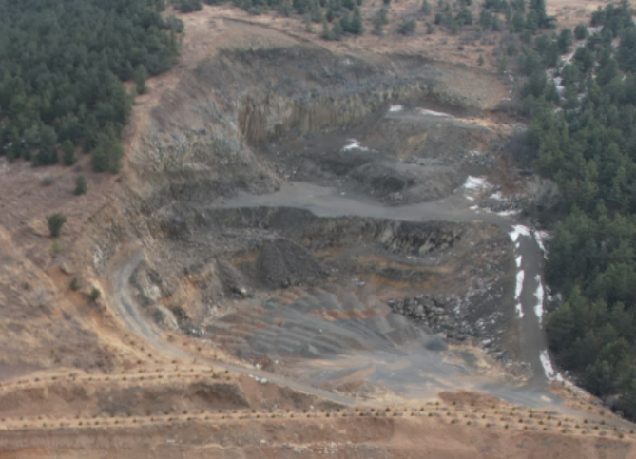
照片4-1 露天采场
2、办公生活区
（1）地质灾害现状
现状条件下办公生活区建设位置平坦，无高陡边坡，地质灾害不发育。
（2）含水层破坏现状
办公生活区属于地表单元，仅对地表压占，未对含水层结构造成破坏。
（3）地形地貌景观影响现状
办公生活区位于矿区西侧，矿区范围外，建筑面积68m²，建筑物高度3m，办公生活区周围场地均已进行治理。场地建设压占植被，破坏了原有地形地貌景观。
（4）土地资源影响现状
办公生活区损毁土地类型为有林地，面积68m²，土地损毁程度属轻度。
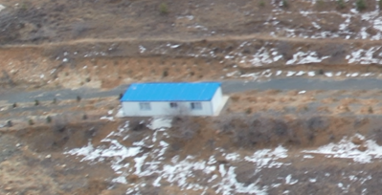
照片4-2 办公生活区
3、料堆
（1）地质灾害现状
现状条件下料堆堆积高度3~5m，堆放坡度＜40°，堆积高度较小，面积较小，边坡稳定性较好，地质灾害不发育。
（2）含水层破坏现状
料堆仅对地表压占，未揭露含水层，未对含水层结构造成破坏，无疏干排水，不存在疏干排水影响含水层；周边无大型供水水源工程，对附近水源无影响；所产生废渣无有害成分，对地下水水质无影响。
（3）地形地貌景观影响现状
料堆场地位于矿区范围外，矿区西北侧，占地面积11355m²，堆积高度3~5m，堆放坡度＜40°，堆积方量约12600m³。场地建设压占植被，破坏了原有地形地貌景观。
（4）土地资源影响现状
料堆损毁土地类型为有林地，土地损毁程度属轻度。
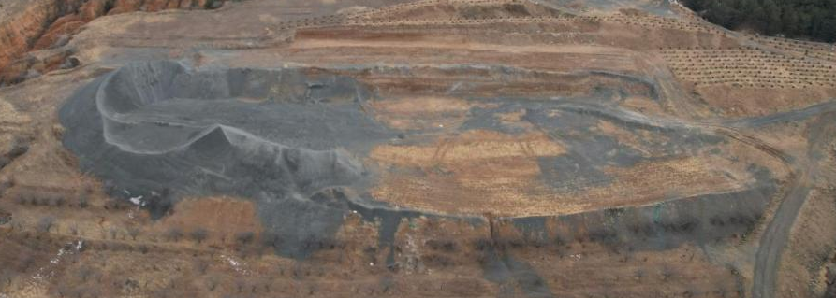
照片4-3 料堆
4、矿区道路
（1）地质灾害现状
现状条件下矿区道路地形平缓，地质灾害不发育。
（2）含水层破坏现状
矿区道路仅对地表压占，未揭露含水层，未对含水层结构造成破坏，无疏干排水，不存在疏干排水影响含水层；周边无大型供水水源工程，对附近水源无影响；所产生废渣无有害成分，对地下水水质无影响。
（3）地形地貌景观影响现状
连接各个场地之间的道路、供矿石、废石、材料等运输。矿区道路为土石路，长780m，宽度3m，占地面积2340m²。部分矿区道路存在切坡，道路切坡长度355m，切坡高度1~2m，切坡坡度45~60°。场地建设压占植被，破坏了地形地貌景观。
（4）土地资源影响现状
矿区道路损毁土地类型为有林地，土地损毁程度属轻度。
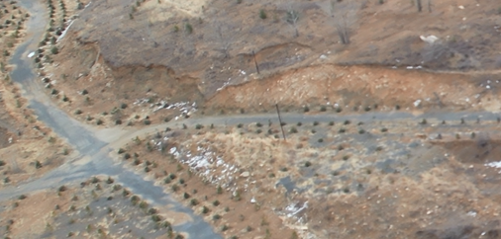
照片4-4 矿区道路
表4-1 矿山地质环境问题现状说明表
名称 | 面积（㎡） | 矿山地质环境问题
名称 | 面积（㎡） | 地质灾害 | 含水层 | 地形地貌景观 | 土地资源
露天采场 | 14904 | 崩塌 | 较轻 | 露天采场位于整个矿区范围内，近似长条形，面积14904m²，长约194m，宽约84m，采深1-49m，采场底标高850m，现状露天采场形成一层台阶，开采较不规范，露天采场边坡坡度50~75°，局部近似直立。露天采场四周边坡均存在越界行为。 | 损毁有林地
办公生活区 | 68 | 不发育 | 较轻 | 办公生活区位于矿区西侧，矿区范围外，建筑面积68m²，建筑物高度3m，办公生活区周围场地均已进行治理。 | 损毁有林地
料堆 | 11355 | 不发育 | 较轻 | 料堆场地位于矿区范围外，矿区西北侧，占地面积11355m²，堆积高度3~5m，堆放坡度＜40°，堆积方量约12600m³。 | 损毁有林地
矿区道路 | 2340 | 不发育 | 较轻 | 连接各个场地之间的道路、供矿石、废石、材料等运输。矿区道路为土石路，长780m，宽度3m，占地面积2340m²。部分矿区道路存在切坡，道路切坡长度355m，切坡高度1~2m，切坡坡度45~60°。 | 损毁有林地
合计 | 28667 | -- | -- | -- | --
表4-2 已损毁土地利用现状及权属表
破坏单元 | 一级地类 |  | 二级地类 |  | 面积  （m²） | 土地权属
破坏单元 | 编号 | 名称 | 编号 | 名称 | 面积  （m²） | 土地权属
露天采场 | 03 | 林地 | 031 | 有林地 | 14904 | 大金沟村集体所有
办公生活区 | 03 | 林地 | 031 | 有林地 | 68 | 大金沟村集体所有
料堆 | 03 | 林地 | 031 | 有林地 | 11355 | 大金沟村集体所有
矿区道路 | 03 | 林地 | 031 | 有林地 | 2340 | 大金沟村集体所有
合计 |  |  |  |  | 28667 | 大金沟村集体所有

二、矿山地质环境问题预测
根据矿山开采计划，本年度矿山拟继续办理采矿许可证，无开采与基建计划。预测2024年度矿山地质环境问题基本与现状保持一致（见表4-3）。
表4-3 矿山地质环境问题预测说明表
名称 | 面积（㎡） | 矿山地质环境问题
名称 | 面积（㎡） | 地质灾害 | 含水层 | 地形地貌景观 | 土地资源
露天采场 | 14904 | 崩塌 | 较轻 | 露天采场位于整个矿区范围内，近似长条形，面积14904m²，长约194m，宽约84m，采深1-49m，采场底标高850m，现状露天采场形成一层台阶，开采较不规范，露天采场边坡坡度50~75°，局部近似直立。露天采场四周边坡均存在越界行为。 | 损毁有林地
办公生活区 | 68 | 不发育 | 较轻 | 办公生活区位于矿区西侧，矿区范围外，建筑面积68m²，建筑物高度3m，办公生活区周围场地均已进行治理。 | 损毁有林地
料堆 | 11355 | 不发育 | 较轻 | 料堆场地位于矿区范围外，矿区西北侧，占地面积11355m²，堆积高度3~5m，堆放坡度＜40°，堆积方量约12600m³。 | 损毁有林地
矿区道路 | 2340 | 不发育 | 较轻 | 连接各个场地之间的道路、供矿石、废石、材料等运输。矿区道路为土石路，长780m，宽度3m，占地面积2340m²。部分矿区道路存在切坡，道路切坡长度355m，切坡高度1~2m，切坡坡度45~60°。 | 损毁有林地
合计 | 28667 | -- | -- | -- | --

第五章 矿山地质环境防治工程

一、矿山地质环境治理区的确定
治理区及土地复垦责任区确定的原则、依据
1、根据矿山地质环境影响现状和预测结果，进行治理区的确定。
2、治理区的确定要与矿业生产相协调，应治、可治场地必须治理。
3、结合综合治理方案，对于综合治理方案近期设计治理内容，逐年依次列入年度治理计划设计进行治理。
经收集资料及矿山实地调查，2016年5月由赤峰北方地质勘查测绘有限公司编制的《内蒙古自治区赤峰市元宝山区美丽河镇大金沟村建筑用石玄武岩矿开发与治理综合方案》已过试用期，方案适用性较差，无实质性治理工程。
根据赤峰比尔商贸有限公司对赤峰市元宝山区美丽河镇大金沟村建筑用石玄武岩矿的工作安排，2024年度继续办理与采矿权相关的前期工作，且矿山现状存在矿权纠纷。根据矿山实际情况，结合矿山地质环境现状，按照“应治可治全部治理”的原则，确定赤峰市元宝山区美丽河镇大金沟村建筑用石玄武岩矿2024年度不设计新的矿山地质环境治理单元。本年度的工作重点是对地形地貌景观及土地资源进行监测，对复垦植被进行管护。

二、矿山地质环境治理工程
略。

三、矿山地质环境监测工程
为了切实加强矿山环境保护，矿山存在的地质环境问题主要有：崩塌地质灾害、地形地貌景观影响及土地资源破坏。
由于现状赤峰市元宝山区美丽河镇大金沟村建筑用石玄武岩矿本年度没有相关的矿山基建建设或生产计划，露天采场将保持现状的稳定状态。因此，2024年矿山地质环境监测工程主要为矿区土地资源及地形地貌景观监测。
1、监测内容
为保护采矿必要破坏土地以外土地免受破坏，对评估区内土地资源、地形地貌景观进行监测。
2、监测方法
采用目测及拍照摄像相结合的方式，采用路线法，设计1条监测路线，合计路线长度约1.8km，对工程场地的外观表现特征参数进行监测，对各区破坏的土地类型进行实地调查。
3、监测频率
每月目测1次，每年对场地占用情况进行一次仪器测量并拍照摄像。
4、监测时限
自2024年1月1日～2024年12月31日。
监测记录表见表5-1。
表5-1 地形地貌景观及土地资源监测记录表
时间： 年 月 日 星期 天气：
监测单元
监测内容 | 损毁土地面积（m²）
监测内容 | 破坏土地利用类型
监测内容 | 损毁方式
监测内容 | 损毁程度
监测内容 | 治理难度
监测人员
存在问题
处理意见
处理结果

第六章 经费估算

一、估算说明
1、预算编制依据
（1）内蒙古自治区财政厅、国土资源厅《内蒙古自治区矿山地质环境治理工程预算定额标准（试行）》及相关配套文件；
（2）《内蒙古自治区矿山地质环境治理工程定额》（内财建[2013]600号）；
（3）矿山地质环境保护与土地复垦方案设计的实物工作量及相关图件；
（4）财政部、国土资源部《土地开发整理项目预算定额标准》（2011）；
（5）赤峰市材料价格信息（2023年4季度）及赤峰市元宝山区材料价格市场询价。
2、费用计算
项目的投资为静态投资，其投资总额由静态投资和价差预备费组成。静态投资由工程施工费、其他费用、监测管护费、不可预见费组成。价差预备费是在方案编制年至矿山闭坑年期间，由于材料价格变化可能产生治理费用上浮而预留的费用（年度治理计划书不涉及价差预备费）。具体计费标准如下：
（1）工程施工费
工程施工费包括直接费、间接费、利润和税金。
a、直接费
直接费指工程施工过程中直接消耗在工程项目上的活劳动和物化劳动。由直接工程费、措施费组成。
①直接工程费
直接工程费由人工费、材料费、施工机械使用费组成。
人工费=定额劳动量（工日）×人工概算单价（元／工日），人工单价根据《内蒙古自治区矿山地质环境治理工程预算定额标准》的规定计取，赤峰市元宝山区属于二类区，甲类工94.15元／工日，乙类工69.11元／工日。
材料费=定额材料用量×材料单价，主要材料单价按照《内蒙古自治区矿山地质环境治理工程预算定额标准》编制，超出限价部分单独计算材料价差，主要材料以外的材料价格以赤峰市或赤峰市元宝山区2023年4季度市场价格计取并以材料到工地实际价格计。
施工机械使用费=定额机械使用量（台班）×施工机械台班费（元／台班）。台班费定额依据《内蒙古自治区矿山地质环境治理工程预算定额标准》编制。
②措施费
措施费是指为完成工程项目施工，发生于该工程施工前和施工过程中非工程实体项目的费用，包括临时设施费、冬雨季施工增加费、施工辅助费和安全施工措施费，本项目不计夜间施工增加费。措施费按项目直接工程费×措施费费率进行计算。其费率依据《内蒙古自治区矿山地质环境治理工程预算定额标准》计取。
表6-1 措施费费率表
序号 | 工程类别 | 临时设施费率（%） | 冬雨季施工增加费率（%） | 施工辅助  费率（%） | 安全施工措施费率（%） | 费率合计（%）
1 | 土方工程 | 2 | 0.7 | 0.7 | 0.2 | 3.6
2 | 石方工程 | 2 | 0.7 | 0.7 | 0.2 | 3.6
3 | 砌体工程 | 2 | 0.7 | 0.7 | 0.2 | 3.6
4 | 混凝土工程 | 3 | 0.7 | 0.7 | 0.2 | 4.6
5 | 植被工程 | 2 | 0.7 | 0.7 | 0.2 | 3.6
5 | 辅助工程 | 2 | 0.7 | 0.7 | 0.2 | 3.6
b、间接费
间接费包括企业管理费和规费，依据《内蒙古自治区矿山地质环境治理工程预算定额标准》规定，间接费率按工程类别进行计取，间接费按项目直接费×间接费费率进行计算。
表6-2 间接费费率表
序号 | 工程类别 | 计算基础 | 费率（%）
l | 土方工程 | 直接费 | 5
2 | 石方工程 | 直接费 | 6
3 | 砌体工程 | 直接费 | 5
4 | 混凝土工程 | 直接费 | 6
5 | 植被工程 | 直接费 | 5
6 | 辅助工程 | 直接费 | 5
c、利润
依据《内蒙古自治区矿山地质环境治理工程预算定额标准》规定，利润按直接费与间接费之和的3%计取。
d、税金
依据《内蒙古自治区矿山地质环境治理工程预算定额标准》，税金按直接费、
间接费、利润之和的3.28%计取。
（2）其他费用
其他费用包括前期工作费、工程监理费、竣工验收费、项目管理费。
a、前期工作费
包括项目可研论证费、项目勘测与设计费、项目招标代理费。
项目可研论证费以工程施工费作为计费基数，采用分档定额计费方式计算，各区间按内插法确定。
表6-3 项目可研论证费计费标准
序号 | 计费基数（万元） | 项目可研论证费（万元）
1 | ≤180 | 2
2 | 500 | 4
3 | 1000 | 6
4 | 3000 | 12
5 | 5000 | 15
6 | 10000 | 25
注：计费基数大于1亿元时，按计费基数的0.25%计取。
项目勘测与设计费以工程施工费作为计费基数，采用分档定额计费方式计算，各区间按内插法确定。其中勘测费可按不超过工程施工费的1.5%单独计算，剩余部分可计为项目设计与预算编制费。
表6-4 项目勘测与设计计费标准
序号 | 计费基数（万元） | 项目勘测与设计计费（万元）
1 | ≤180 | 7.5
2 | 500 | 20
3 | 1000 | 39
4 | 3000 | 93
5 | 5000 | 145
6 | 10000 | 270
注：计费基数大于1亿元时，按计费基数的2.70%计取。
项目招标代理费以工程施工费作为计费基数，采用差额定率累进法计算。
表6-5 项目招标代理费计费标准
序号 | 计费基础  （万元） | 费率  （%） | 算例
序号 | 计费基础  （万元） | 费率  （%） | 计费基础（万元） | 项目招标代理费（万元）
1 | ≤500 | 0.5 | 500 | 500×0.5%=2.5
2 | 500-1000 | 0.4 | 1000 | 2.5+（1000-500）×0.4%=4.5
3 | 1000-3000 | 0.3 | 3000 | 4.5+（3000-1000）×0.3%=10.5
4 | 3000-5000 | 0.2 | 5000 | 10.5+（5000-3000）×0.2%=13.5
5 | 5000-10000 | 0.1 | 10000 | 13.5+（10000-5000）×0.1%=18.5
6 | 10000以上 | 0.05 | 15000 | 18.5+（15000-10000）×0.05%=21
注：计费基数小于100万元时，按计费基数的1.0%计取。
b、工程监理费
以工程施工费作为计费基数，采用分档定额计算方式计算，各区间按内插法确定。
表6-6 工程监理费计费标准
序号 | 计费基数（万元） | 工程监理费（万元）
1 | ≤180 | 4
2 | 500 | 10
3 | 1000 | 18
4 | 3000 | 45
5 | 5000 | 70
6 | 10000 | 120
注：计费基数大于1亿元时，按计费基数的1.20%计取。
c、竣工验收费
竣工验收费包括工程验收费、项目决算编制与审计费，工程验收费以工程施工费作为计费基数，采用差额定率累进法计算。
表6-7 工程验收费计费标准
序号 | 计费基础（万元） | 费率（%） | 算例
序号 | 计费基础（万元） | 费率（%） | 计费基础（万元） | 工程验收费（万元）
1 | ≤180 | 1.7 | 180 | 180×1.7%=3.06
2 | 180-500 | 1.2 | 500 | 3.06+（500-180）×1.2%=6.9
3 | 500-1000 | 1.1 | 1000 | 6.9+（1000-500）×1.1%=12.4
4 | 1000-3000 | 1.0 | 3000 | 12.4+（3000-1000）×1.0%=32.4
5 | 3000-5000 | 0.9 | 5000 | 32.4+（5000-3000）×0.9%=50.4
6 | 5000-10000 | 0.8 | 10000 | 50.4+（10000-5000）×0.8%=90.4
7 | 10000以上 | 0.7 | 15000 | 90.4+（15000-10000）×0.7%=125.4

项目决算编制与审计费以工程施工费作为计费基数，采用差额定率累进法计算。

表6-8 项目决算编制与审计费标准
序号 | 计费基础  （万元） | 费率  （%） | 算例
序号 | 计费基础  （万元） | 费率  （%） | 计费基础（万元） | 项目决算编制与审计费（万元）
1 | ≤500 | 1.0 | 500 | 500×1.0%=5
2 | 500-1000 | 0.9 | 1000 | 5+（1000-500）×0.9%=9.5
3 | 1000-3000 | 0.8 | 3000 | 9.5+（3000-1000）×0.8%=25.5
4 | 3000-5000 | 0.7 | 5000 | 25.5+（5000-3000）×0.7%=39.5
5 | 5000-10000 | 0.6 | 10000 | 39.5+（10000-5000）×0.6%=69.5
6 | 10000以上 | 0.5 | 15000 | 69.5+（15000-10000）×0.5%=94.5

d、项目管理费
以工程施工费、前期工作费、工程监理费和竣工验收费之和作为计费基数，采用差额定率累进法计算。
表6-9 项目管理费计费标准
序号 | 计费基础  （万元） | 费率  （%） | 算例
序号 | 计费基础  （万元） | 费率  （%） | 计费基础（万元） | 项目管理费（万元）
1 | ≤500 | 1.5 | 500 | 500×1.5%=7.5
2 | 500-1000 | 1.0 | 1000 | 7.5+（1000-500）×1.0%=12.5
3 | 1000-3000 | 0.5 | 3000 | 12.5+（3000-1000）×0.5%=22.5
4 | 3000-5000 | 0.3 | 5000 | 22.5+（5000-3000）×0.3%=28.5
5 | 5000-10000 | 0.1 | 10000 | 28.5+（10000-5000）×0.1%=33.5
6 | 10000以上 | 0.08 | 15000 | 33.5+（15000-10000）×0.08%=37.5

（3）不可预见费
不可预见费以工程施工费、其他费用之和作为计费基数，费率取3%。
表6-10 不可预见费计算表
序号 | 费用名称 | 计费基数（万元） | 费率％
1 | 不可预见费 | 工程施工费+其他费用 | 3
（4）监测管护费
监测管护费=监测费+管护费，对监测管护费总价进行限定，原则上不超过工程施工费的10%。
监测费=频率（次/年）×年限（年）×单次费用（万元）。
管护费=频率（次/年）×年限（年）×单次费用（万元）。
（5）价差预备费
_{n}
计算公式：PF= ∑I_{t}[（1+f）^{m}（1+f）^{0.5}（1+f）^{t-1}-1]
^{t=1}
式中：PF—价差预备费
n—建设期年份数
I_{t}—建设期中第t年的投资计划额，即第t年的静态投资计划额
f—年涨价率（按6%计）
m—建设前期年限（从方案编制估算至开工建设，本项目建设前期年限已计入总规划年限）。

二、主要工程量
表6-11 治理工程量汇总表
序号 | 工程项目 | 计量单位 | 工程量
一 | 监测管护工程
1 | 地形地貌景观监测 | 次 | 12
2 | 植被管护 | 次 | 2
三、经费估算
经估算，2024年度矿山地质环境治理费用为0.96万元。工程经费估算总额和各单项工程经费估算结果如下：
表6-12 矿山地质环境治理及土地复垦工程经费预算总表
序号 | 工程或费用名称 | 预算金额（万元） | 各费用占总费用的比例（%）
序号 | 1 | 2 | 3
一 | 工程施工费 | 0 | 0.00
二 | 其他费用 | 0 | 0.00
三 | 不可预见费 | 0 | 0.00
四 | 监测管护费 | 0.96 | 100.00
总 计 |  | 0.96 | 100.00
表6-13 监测费计算表
序号 | 单项名称 | 单价（元） | 次数 | 预算金额（万元）
序号 | (1) | (2) | (3)
1 | 监测费 | 600 | 12 | 0.72
2 | 管护费 | 1000 | 2 | 0.20
总 计 |  | - | - | 0.96

